|  |  |  |
| --- | --- | --- |
| **POSICIÓN DEL PACIENTE** | **MESA QUIRÚRGICA** | **ACCESORIOS/ SEGURIDAD** |
| * Decúbito supino * Almohada/rodete en cabeza | * Mobilis * Diamond | * 2 apoyabrazos * Tope de rodillo para mantener flexión de rodilla a intervenir * Tope lateral en cadera-muslo de pierna a intervenir * Cintas de sujeción |

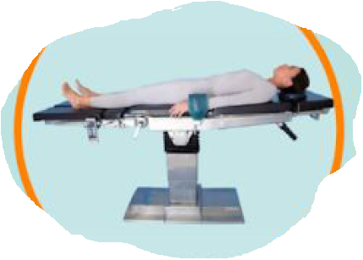

**RECAMBIO DE RODILLA ATUNNE**

**COBERTURA: (doble si hay infección)\***

* Set de rodilla*
* Cobertor grande 2
* Sábana en U
* Venda de hilo estéril*

**CAJAS:**

* 2 cajas de rodilla (tiempo sucio y tiempo limpio)
* Motor
* Cajas del recambio ATUNE

**MATERIAL SUELTO:**

* Hofman
* Goma de isquemia

**MATERIAL FUNGIBLE: (doble si hay infección)\***

|  |  |  |
| --- | --- | --- |
| * Guantes estériles * Batas * Gasas y compresas * Alforja* * Goma de aspirador* * Yankauer* | * Bisturí eléctrico* * S.F. de 3L * Bisturís del 23 (4 unidades) * Pistola de agua y aspiración* * Cemento de media viscosidad con antibiótico * Batidora de cementación | * Redón del 10ch * Velván estéril * Crepe |

**INSTRUMENTAL**

**SUTURAS:**

* Sutura RA 1▼
* Sutura RA 0 ▼
* Grapadora

**APARATAJE:**

* 2 aspiradores
* Isquemia
* Consola de B.E.
* Consola de motor*

[**ATTUNE Revisión MÓVIL**](https://1drv.ms/b/s!Aj9kpIi_-CGVi2pv6uA9rjC2n0t2?e=GiDeE6)

[**ATTUNE Revisión FIJA**](https://1drv.ms/b/s!Aj9kpIi_-CGVi2viKlAYzC3kSWea?e=DK9gZF) **QUIRÚRGICA**